中国科学院地球化学研究所
2017年博士研究生复试须知
有关我所2017年秋季博士入学调剂考生复试相关事项如下：
- 复试资格
根据中国科学院研究生院2017年招收攻读博士学位研究生招生相关文件，对于初试成绩达到中国科学院大学分数线要求的考生具有参加复试资格。
- 复试安排
统考博士研究生复试定于2017年4月24-25日进行。其中24日复试与我所本年度硕转博考核同时进行。复试采用口试方式进行，口试内容包括英语能力及综合业务素质等内容。 复试地点为中国科学院地球化学研究所内（贵阳市观山湖区林城西路99号），具体分组请参见所内相关通知。
通过复试的统考考生体检安排在4月25日上午进行，体检安排在金阳医院，正常体检费用由我所负责，如需复查，复查费用由考生自己负担。参加体检考生25早晨8：10在酒店门口集合。如有体检不合格考生，再安排递补考生复试。
- 录取
- 对于参加我所博士入学考试的考生，我所将主要根据初试、复试成绩、政审及体检结果确定最终录取名单。报考委培及定向考生必须在拟录取后，正式录取前与我所签订培养协议。
- 拟录取结果分别报中国科学院大学等上级部门进行审核批准后才为正式录。录取考生的录取通知书发放时间在6月中旬左右。
- 其它注意事项
- 复试路费：外地复试考生可报销由学校所在地或工作单位来贵阳单程路费；请复试考生保留好车票或机票行程单。
  - 旅费报销期限从学校或工作所在地至贵阳的火车硬座票（动车及高铁限报二等座）或长途汽车票。购买学生票的考生，按学生票票面金额报销；如有乘座飞机或卧铺人员，按火车硬座车票价格报销。报销必须提供车票或机票行程单（登机牌不能办理报销）。
  - 购买学生票的考生，按学生票面金额报销。
- 住宿：复试期间我所为外地复试考生安排双人间住宿，安排时间为3月23～24日2天。住宿地点为贵阳市林城假日酒店等。请参加复试考生直接到酒店签名入住。

中国科学院地球化学研究所研究生部
2017年4月17日

附件1：
林城假日酒店
- 网 址：http://hotels.ctrip.com/hotel/2535664.html#ctm_ref=hod_sr_lst_dl_n_1_1（请查阅有关酒店位置，到店方法）
- 地 址：贵阳 观山湖区 金阳北路3号附1号正汇国际大厦
- 联系电话：0851-84853999
- 到店方法：（请参考附图）：
  - 贵阳火车北站（高铁站）：
    - 在火车北站负一楼公交车站乘座263路公交，到市行政中心站换乘209或281路到省建院站下车即到（也可步行，仅一站路）。
    - 出租车费20元左右；
  - 贵阳火车站：
    - 乘坐219路到老阳关下车，换乘209路到林城西路下车即到。
    - 出租车车费50元左右；
  - 贵阳机场：
    - 乘坐机场大巴士1号线，到市行政中心站换乘209或281路到省建院站下车即到（也可步行，仅一站路）。
    - 出租车费60元左右；
  - 金阳客车站
    - 在商城西站乘坐281路，在林城西路下车
    - 出租车车费20元左右。

附件2：地球化学研究所周边位置图
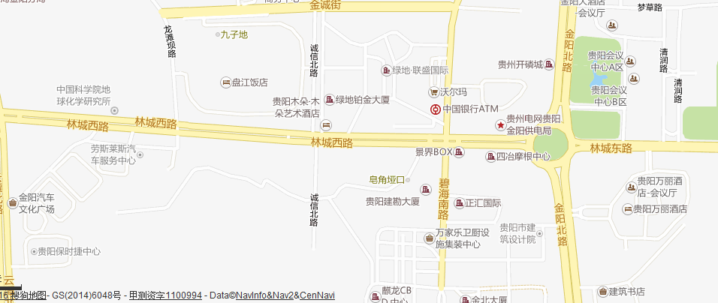
省建院站
林城假日酒店
市行政中心站
地球化学研究所

